Отчет о проведении Урока мужества,
посвященного Всероссийской общественно-государственной инициативе
«Горячее сердце»
ГБОУ ООШ с. Большая Константиновка муниципального района Кошкинский Самарской области
Наименование мероприятия | Количество участников | Класс | Фото с мероприятия | Скрин-шот с сайта ОО с информацией о проведении Урока мужества | Ответственный
Урок мужества «В жизни всегда есть место подвигу» | 5 | 2,4 | 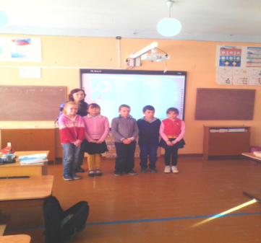 |  | Котякова М.А.
Классный час «Герои нашего времени» | 6 | 1,3 | 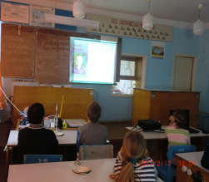 |  | Котякова М.А.
Внеклассное мероприятие «Горячие сердца рядом с нами» | 11 | 1-6 | 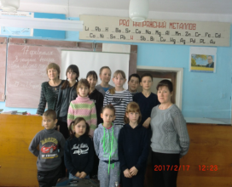 |  | Котякова М.А.

Ответственный : Котякова М.А., тел 8(846)5074246, или e-mail: kotyakowa2014@yandex.ru

